Разработка урока
по химии в 8 классе
по учебнику О.С. Габриелян «Реакции замещения»

Тип урока: изучение нового материала.

Технология: проблемно-исследовательская.

Цели и задачи урока: дать понятие о сущности реакции замещения. Продолжить формирование умения записывать уравнения химических реакций, начать формировать умение предсказывать продукты реакций замещения. Дать первоначальное понятие об электрохимическом ряде напряжений.

Задачи обучения:
- Обобщить и углубить знания обучающихся о химической формуле, простом и сложном веществе, признаках химических реакций, условиях протекания химических реакций.
- Рассмотреть новый тип реакций – реакции замещения;
- Научить учащихся писать уравнения реакций замещения, формировать умение предсказывать продукты данных реакций;
- Дать первоначальные понятия об электрохимическом ряде напряжений металлов.

Задачи воспитания:
1. Воспитывать чувство взаимопомощи и терпимости к чужому мнению.
2. Воспитывать культуру общения через работу в парах «ученик–ученик», «учитель–ученик».

Задачи развития:
Способствовать развитию внимания, логического и творческого мышления, наблюдательности, умения ставить несложные проблемы.

Оборудование: прибор для получения газов, Zn, железный гвоздь, растворы НСl, СuSО₄, цветные карточки (желтая, красная и зеленая), проектор и экран, ряд напряжения металлов.

- Повторение пройденного материала

- Работа в парах (взаимопроверка): 6 мин.
Расставьте коэффициенты, укажите типы химических реакций:
Вариант I
1) MgO + CO₂ → MgCO₃;
2) NO₂ + O₂ + H₂O → HNO₃;
3) Na₂O + H₂O → NaOH;
4) KClO₃ → KCl + O₂;
5) CO + O₂ → CO₂.
Вариант II
1) KNO₃ → KNO₂ + O₂;
2) SO₂ + O₂ → SO₃;
3) SO₃ + H₂O → H₂SO₄;
4) K₂O + H₂O → KOH;
5) NO + O₂ → NO₂.

- Дайте определения: (Беседа фронтальная)
- Какие реакции называют реакциями соединения? Какие реакции называют реакциями разложения?

II. Мотивационный момент. (2 мин.)
Этот газ был открыт в первой половине XVI века немецким врачом и естествоиспытателем Парацельсом. В трудах химиков XVI–XVIII вв. он упоминался как «горючий газ» или «воспламеняемый воздух», который в сочетании с обычным давал взрывчатые смеси. Какой это газ?
Английский ученый Генри Ка́вендиш, получил его, действуя на цинк разбавленным раствором кислоты (серной и соляной). Он же первый описал свойства этого газа, определил его плотность и изучил горение на воздухе. Однако Кавендиш, как и многие ученые того времени, считал, что в металлах присутствует флогистон – особое вещество, необходимое для горения. Именно это помешало исследователю разобраться в сути происходящих процессов. Что же происходит на самом деле?
На этот вопрос мы сможем ответить в ходе нашего сегодняшнего урока.
Чтобы определить тему сегодняшнего урока, выполним все вместе задание.
Определив тип реакции, вы узнаете букву, входящую в название нового типа химической реакции, который даст ответ на поставленный нами вопрос.

Уравнение реакции | Соединения | Разложения
C + O₂ = CO₂ | З | Т
2Аq₂O = 4Ag + O₂ | К | А
CaCO₃ ₌ CaO+ CO₂ | У | М
Na₂O + CO₂ = Na₂CO₃ | Е | Б
(NH₄)₂Cr₂O₇ = N₂ + Cr₂O₃ + 4H₂O | Ж | Щ
SO₃ + H₂O = H₂SO₄; | Е | Д
NH₃ + CO₂ + H₂O = NH₄HCO₃. | Н | С
2NO + O₂ = 2 NO₂ | И | Ю
Р +5 О₂ = 2 Р₂О₅ | Я | Р

Итак, какой тип реакции мы сегодня будем изучать?
Ученик: реакции замещения
Учитель: записываем в тетради тему урока: «Реакции замещения».
Какие цели вы поставите перед собой для успешного изучения этой темы?
Ученики: 1.Что происходит при реакциях замещения?
2.Как записываются уравнения реакций замещения?
3.При каких условиях протекают данные реакции?
4.Какой газ открыли Парацельс и Кавендиш?
5.Какие правила техники безопасности нужно выполнять при проведении опытов по изучению реакций замещения?
Учитель: Цели урока поставлены, приступаем к их выполнению.

Выполнение лабораторной работы: (Работа в парах) Лабораторный опыт №1 Взаимодействие цинка с кислотой.
На ваших столах стоят штативы с пробирками и реактивы, вспомним правила техники безопасности при работе с кислотами. 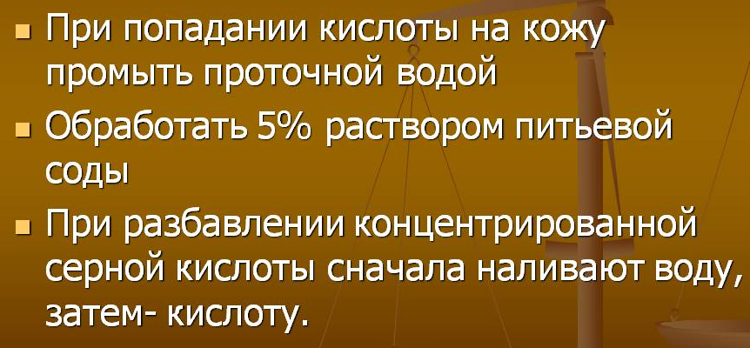
Повторите опыт, проведенный Кавендишем, положив в пробирку гранулы цинка, прилейте раствор соляной кислоты, наблюдайте что происходит.
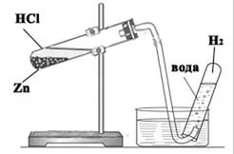
Учитель: Что вы наблюдали при проведении опыта?
Ученик: Наблюдали выделение пузырьков газа.
Учитель: Давайте определим, какой же газ выделялся. (Учитель проводит опыт вместе с детьми, но дополнительно собирает газ) Почему я собирала газ в пробирку, перевернутую вверх дном?
Ученик: Значит, газ легче воздуха и поднимается вверх.
Учитель: Правильно. Поднесем к пробирке с собранным газом горящую спичку. Что вы слышите?
Ученик: Легкий хлопок. Это водород. Значит, Пристли и Кавендиш открыли водород.
Учитель: Верно, собранный газ – водород. Составим уравнение реакции:
Zn + 2HCl = ZnCl₂+ H₂↑
Учитель: Объясните, какие вещества вступили в реакцию и что с ними произошло в ходе реакции?
Ученики: В реакцию вступило одно простое вещество и одно сложное, атом простого вещества заместил атом в составе сложного.
Учитель: Как бы вы назвали тип этой реакции?
Ученик: Реакция замещения.
Учитель: Найдите в учебнике определение реакции замещения и запишите его в тетради.
(после записывания, определение зачитывается вслух)
Учитель: а любой ли металл способен вступать в реакцию замещения с кислотой? Давайте посмотрим следующие опыты. (демонстрация опыта) Меди, алюминий, цинк. и кислота.
Почему выделение водорода происходит с разной скоростью, а в третьей пробирке не выделяется вообще? Для ответа можно воспользоваться еще одной узаконенной “шпаргалкой” – электрохимическим рядом напряжения металлов (его можно также назвать рядом активности металлов), который был составлен русским ученым Бекетовым.
Если металл стоит в этом ряду до водорода, он способен вытеснять его из растворов кислот, если после водорода, то нет (записываем в тетрадь).
Это и есть 1-е правило ряда напряжений. Ca, Мg, Аl давали реакцию замещения с кислотами (они находятся в ряду напряжений до Н), а Сu нет (она после Н). Этот ряд имеет и еще одно правило, оно тоже относится к реакциям замещения металлов, но только с растворами солей:
Если металл стоит в ряду напряжений до металла соли, то он способен вытеснить этот металл из раствора его соли (2-е правило ряда напряжений) (записываем в тетрадь).
Лабораторный опыт №2 “Замещение меди в растворе сульфата меди (II) железом”.
В чистую пробирку опустите железную кнопку и прилейте сульфат меди таким образом, чтобы половина гвоздя была погружена в раствор. Через несколько минут наблюдайте за произошедшими изменениями. Что вы наблюдали?
Ученики: кнопка, погруженная в раствор, покраснела, такой цвет имеет свободная медь.
Учащиеся записывают соответствующее уравнение:
СиSО₄ + Fе = FеSО₄ + Сu
Необходимо показать, что здесь положение металла до или после Н уже не имеет значения, важно, чтобы вступающий в реакцию металл предшествовал металлу, образующему соль.
Ученики: Как и в первой реакции с цинком, в реакцию вступили два вещества, одно простое, другое сложное, атом простого вещества заместил атом в составе сложного.
Учитель: Какие выводы вы можете теперь сформулировать?
Учащиеся формулируют выводы:
- более активный металл вытесняет менее активный из раствора его соли с образованием другого металла и другой соли;
- металлы, расположенные в ряду напряжения до водорода, вытесняют водород из растворов кислот;
- все рассмотренные реакции относятся к реакциям замещения.
III.Закрепление:
- Составим схемы уравнений реакций с помощью букв
На доске: АВ +С =АВС
АВС= АВ+С
АВ+С=СВ + А дописывают учащиеся
2.Посмотрите опыт на экране. К какому типу относится эта реакция? Составьте уравнение реакции. ( просмотр видео) SnCL2+Zn=ZnCL2+Sn

III. Рефлексия.
Делается вывод о достижении поставленных целей в результате проведенных исследований учащимися совместно с учителем. Результат – наличие положительного мотива к исследовательской деятельности.
Используя яблоки, лежащие на столе, поднимите красное яблоко те, кому рассмотренный материал не понятен, желтое - те, кто при изучении испытывал какие-то трудности и зеленое - все те, кто понял весь материал.

Домашнее задание:§31, упр.2 стр.164., выучить определение и правила пользования рядом активности металлов.

Литература:
- Сгибнеа Е.П., Скачков А.В. Современные открытые уроки химии 8 – 9 классы. [Текст] / Е.П. Сгибнеа, А.В. Скачков – Ростов, 2002 г.
- Габриелян О.С., Воскобойникова Н.П., Яшукова А.В. Настольная книга учителя. Химия. 8 класс. [Текст] / – О.С. Габриелян, Н.П. Воскобойникова, А.В. Яшукова. – М., 2003 г.
- Андрейченко Е.И. Проблемно-поисковая (исследовательская) технология в обучении химии. [Текст] / Е.И. Андрейченко // Химия. Приложения 1 сентября.– 2008 – №16.
- Павлова Н.С. Дидактические карточки-задания по химии: 8 класс: к учебнику О.С.Габриеляна “Химия.8 класс”. [Текст] / Н.С. Павлова. – М., 2004 г.
- Габриелян О.С. Химия 8 класс. [Текст] / О.С. Габриелян. – М., 2006 г.

